系统设计说明书



所属学院： 数学与计算机科学学院

团队名称： Computer-Hunters

指导老师： 汪璟玢、张栋

项目成员： 邱健强、李清宇 、朱煜喆、

江海天、沈溢煌、吴俊杰、林志全、黄杨龙、

阿说阿加、陈聪

目录

0文档变更记录...1

1.引言...1

1.1编写目的...1

1.2背景...1

1.3实现功能...1

2.系统总体设计...1

2.1设计约束...1

2.1.1软硬件运行环境约束...1

2.1.2用户界面约束...2

2.2系统体系结构及其说明...3

2.3系统类图及其说明...4

2.3.1类图...4

2.3.2类图说明...4

2.4系统功能结构...5

2.4.1主功能清单...5

2.4.2子功能清单...5

2.5功能设计...7

2.5.1用户用例图及用例说明...7

2.5.2管理员用例图及用例说明...11

1. 程序模块设计...
2. 数据库设计...
3. 安全性设计...

5.1隐患...

5.2解决...

5.2.1用户行为...

5.2.2设计行为...

**文档变更记录**

|  |  |  |  |
| --- | --- | --- | --- |
| **日期** | **版本** | **说明** | **作者** |
| 2019.11.1 | v1.0 | 基于最初设计形成 | Computer-Hunters |

1. **引言**

**1.1 编写目的**

随着科技的发展与进步，每个人们越来越离不开电脑，而由于台式电脑无法便捷地携带，于是人们更多地把目光聚焦于笔记本电脑，无论是大学生还是上班族，总会需要又一台笔记本电脑。但是购买一台笔记本电脑不是一件小事，不菲的金额让很多不熟悉笔记本电脑的人都犹豫不决。有的人在买完之后又后悔，认为这台笔记本电脑不适合自己。因此需要这么一个网站来帮助用户了解笔记本电脑，并且寻找自己想要的笔记本电脑。

简单来说，Hunter就是一个拥有关键字搜索和硬件查找笔记本电脑的网站，并且还有论坛交流功能，让小白能够对笔记本电脑了解的更多。

**1.2背景**

a.软件系统名称：Hunter

b.提出者：吴俊杰

c.开发者：Computer_Hunters团队

d.用户：全体注册成功的消费者

**1.3实现功能**

由于市面上已经有了很多评测网站评测公众号，因此需要集百家之所长，又能够彰显自己的特色。因此我们尝试在论坛交流功能中通过一些福利活动那个邀请那些知名且专业的电脑评测团体入驻作为认证号，自此增加我们网站的数据信息可信度。而且我们还会将评测团体的评测资料整理，以另外一个模块展现给大家，方便大家学习笔记本电脑知识。除此之外，我们还需要把做出我们的独特想法，那就是实现关键字搜索笔记本电脑以及选择硬件匹配笔记本电脑，因为很多评测团队不能一一为用户推荐他们理想的电脑机型，所以我们想让用户自己动手，输入自己想要的，再通过参考各个电脑评测团体所整合的资料，输出用户可能会需要的理想笔记本电脑。

**2.系统总体设计**

**2.1设计约束**

**2.1.1软硬件运行环境约束**

本系统程序基于JSP开发，使用Sqlserver数据库。开发平台: Win10。

总之本系统对运行软件的要求不高，主要支持Chrome浏览器。

系统所需要的硬件配置: 运行在64位或32位操作系统。

软件:操作系统: Win10

支持环境: Microsoft IIS。

浏览器: Chrome等.。

数据库: SQL Server。

编程语言:java，Javascript，html。

设计工具: Microsoft Visual studio 2017。

**2.1.2用户界面约束**

1、用户的部分个人信息展现在页面上。

2、网站主要功能直观体现在主界面上，并且界面简单大方美观

3、可以通过各类图片等超链接查看感兴趣的物品。

4、可以通过搜索框直接查找物品信息。

**2.2系统体系结构及其说明**

Hunter系统由用户模块和管理员模块组成，用户模块由注册、登录、个人信息、查看硬件知识、查看笔记本电脑，论坛交流6个功能组成，管理员模块由用户管理、更新数据库功能组成。用户可通过个人信息功能进行查看他人信息、修改他人信息、申请成为权威用户，通过查看笔记本电脑进行查看系统推荐笔记本、搜索笔记本名称、关键字匹配笔记本、特定硬件匹配笔记本，通过论坛交流功能发表文章、发表评论、点赞。管理员可通过用户管理进行审查用户信息、同意注册，通过更新数据库功能发布热点资讯、更新产品信息。

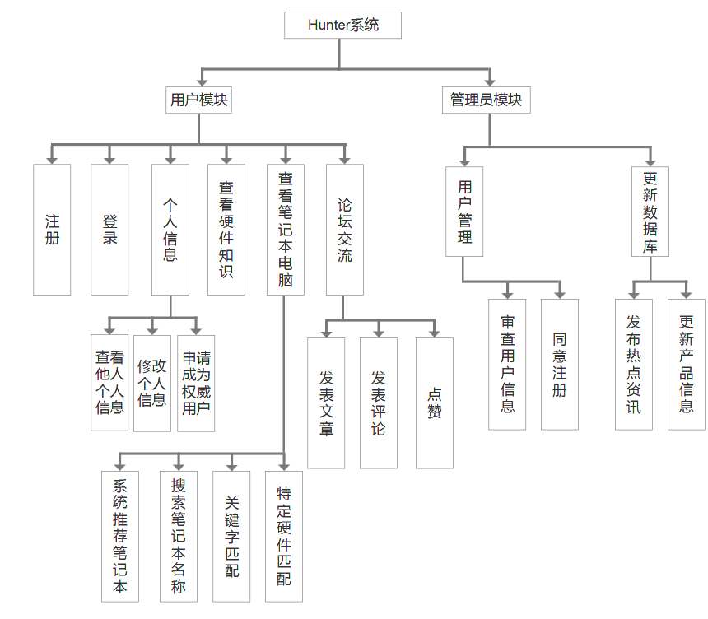

**2.3系统类图及其说明**

**2.3.1类图**

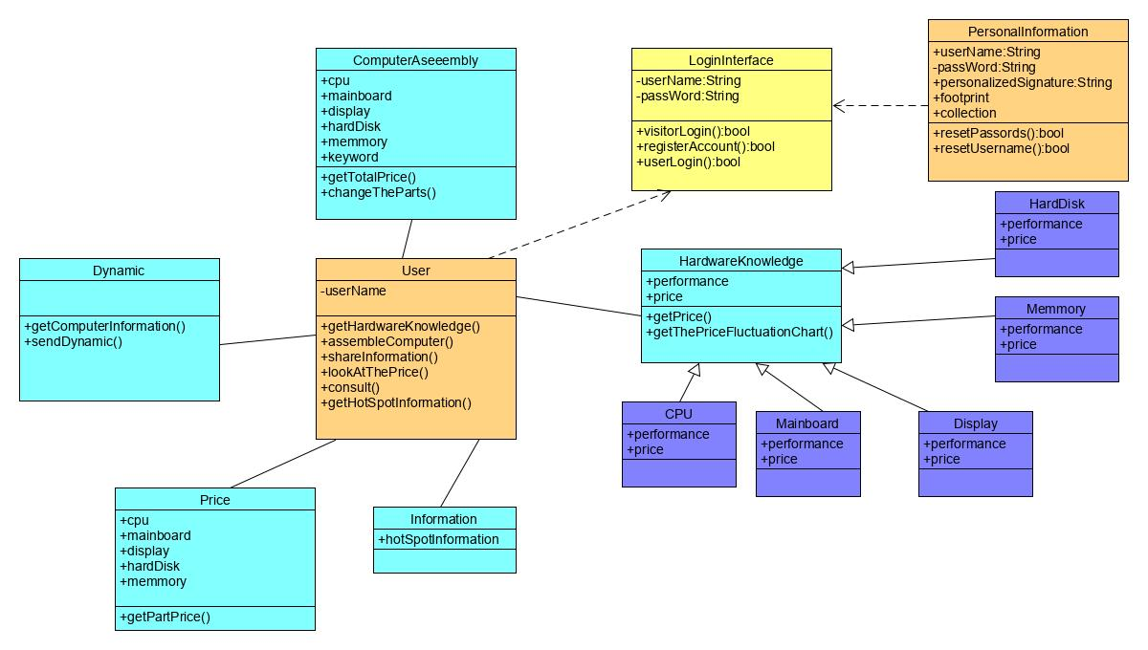

**2.3.2类图说明**

1）深蓝色部分为硬件信息部分

1.CPU CPU类，有各种CPU的实际效果与具体价格。

2.mainboard 主板类，有各种主板的实际效果与具体价格。

3.display 显卡类，有各种显卡的实际效果与具体价格。

4.memory 内存类，有各种内存条的实际效果与具体价格。

5.harddisk 硬盘类，有各种硬盘的实际效果与具体价格。

2）淡蓝色部分为信息操作部分

1. computerAseeembly 电脑组装类，包含各硬件数据，有获取总体价值与更换具体配件的功能。
2. dynamic 动态类，有获取动态和发送动态的功能。
3. price 价格类，有获取具体硬件价格的功能。
4. information 信息类，有获取当前热点信息的功能。
5. hardwareknowledge 硬件知识类，可通过硬件信息部分查看各硬件的属性、实际效果、价格以及价格波动曲线。

3）黄色部分为登录注册界面

1.logininterface 注册登录类，用于登录注册，包括用户名和密码属性，可以选择游客登录。

4）橙色部分为用户使用部分

1.user 用户操作类，包含用户名，可以通过信息操作部分获取硬件知识和整机知识，还可以查看和交流信息。

2.personalinformation 个人信息类，包含用户名、密码、个人签名和头像属性，还保存有个人浏览的足迹和自己的收藏，有更改密码和用户名的功能。

|  |  |  |  |  |
| --- | --- | --- | --- | --- |
| **类别** | **字段** | **变量名称** | **变量类型** | **限制** |
| **个人信息类** | 用户名 | Username | String | 4-10位字符或数字 |
| **个人信息类** | 密码 | Password | String | 6-12位字符或数字 |
| **个人信息类** | 个性签名 | Signature | String | 小于30位字符 |
| **硬件知识类** | 价格 | Price | Float | 非负数 |
| **硬件知识类** | 表现 | Performance | String | 不限长度字符串 |
| **其余变量为特殊变量，通过其他类来定义，或是在使用时加以更细节的说明。** | | | | |

**2.4系统功能结构**

**2.4.1主功能清单**

|  |  |  |
| --- | --- | --- |
| **功能编号** | **功能名称** | **功能简述** |
| **F1** | 用户模块 | 用户管理自己的各类信息。 |
| **F2** | 管理员模块 | 管理用户上传信息以及数据库管理。 |

**2.4.2子功能清单**

|  |  |  |  |
| --- | --- | --- | --- |
| **功能编号** | **子功能编号** | **子功能名称** | **子功能简述** |
| **F1** | **F1-1** | 注册 | 用户通过邮箱、手机号注册成为正式用户 |
| **F1-2** | 登录 | 使用现有账号登录网站 |
| **F1-3** | 个人信息 | 1. 查看他人个人信息：浏览他人主页，查看用户信息。 2. 修改个人信息：修改用户密码等个人信息，向后端提交请求。 3. 申请成为权威用户：提交申请表，申请成为权威用户。 |
| **F1-4** | 查看硬件信息 | 根据硬件种类查看各类硬件的具体信息。 |
| **F1-5** | 查看笔记本电脑 | 1. 系统推荐笔记本：根据用户历史搜索记录推荐相关类型笔记本。 2. 搜索笔记本名称：通过名称定向查找笔记本信息。 3. 关键字匹配：根据关键字搜索相关硬件或笔记本整机信息。 4. 特定硬件匹配：根据特定硬件种类或名称查找相应硬件信息。 |
| **F1-6** | 论坛交流 | 1. 发表文章：用户可以以动态的方式发表电脑相关的文章进行分享。 2. 发表评论：用户可以在他人动态下方发表自己的评论。 3. 点赞：用户可以给他人动态点赞。 |
| **F2** | **F2-1** | 用户管理 | 1. 同意注册：处理用户上传的注册信息，判断是否予以通过。 2. 审查用户信息：审查用户的当前信息，以及审批用户请求更改的个人信息。 |
| **F2-2** | 更新数据库 | 1. 更新产品信息：实时更新各硬件与整机的市场价与参数等信息。 2. 发布热点资讯：由后台整理近期的电脑方向热点的话题资讯并推送到网站首页。 |

**2.5功能设计**

**2.5.1用户用例图及用例说明**

用户用例图

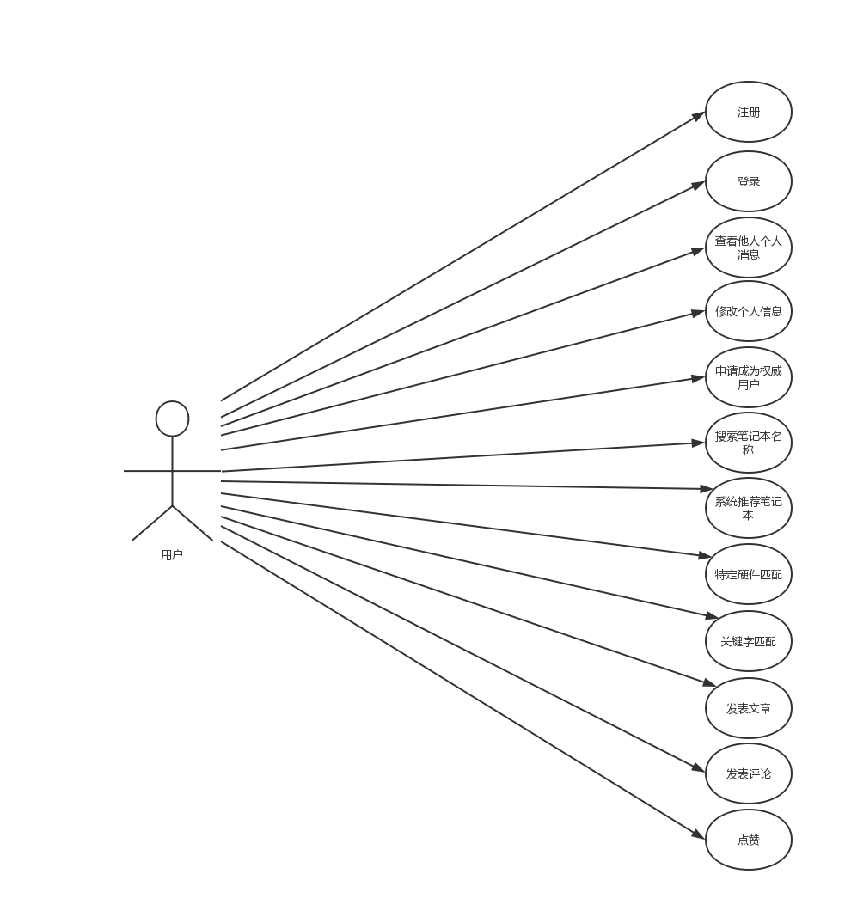

用例说明如下：

1. 注册用例

|  |  |
| --- | --- |
| 用例名称 | 注册 |
| 标识符  用例描述  参与者  前置条件  后置条件  基本操作流程  可选操作流程 | Hunter001  用户注册  未注册用户  无  用户注册进系统  未注册用户输入要进行注册的账号和密码，系统验证邮箱、手机格式无误则同意注册  若格式有错，系统提示输入正确格式 |

1. 登录用例

|  |  |
| --- | --- |
| 用例名称 | 登录 |
| 标识符  用例描述  参与者  前置条件  后置条件  基本操作流程  可选操作流程 | Hunter002  登录系统  所有用户  用户已注册  用户登录到系统   1. 用户输入账号和密码 2. 系统验证账号密码，若正确则登录入系统   若账号密码输入无效，系统提示输入正确账号密码，拒绝登录 |

1. 查看他人信息用例

|  |  |
| --- | --- |
| 用例名称 | 查看他人信息 |
| 标识符  用例描述  参与者  前置条件  后置条件  基本操作流程  可选操作流程 | Hunter003  查看他人信息  用户  进入论坛  显示他人信息  点击他人头像  无 |

1. 修改个人信息用例

|  |  |
| --- | --- |
| 用例名称 | 修改个人信息 |
| 标识符  用例描述  参与者  前置条件  后置条件  基本操作流程  可选操作流程 | Hunter004  修改个人信息  所有用户  用户点击进入个人信息页面  修改个人信息完成   1. 点击各种个人信息开始修改 2. 修改完成后确认修改   无 |

1. 申请成为权威用户用例

|  |  |
| --- | --- |
| 用例名称 | 申请成为权威用户 |
| 标识符  用例描述  参与者  前置条件  后置条件  基本操作流程  可选操作流程 | Hunter005  申请成为权威用户  普通用户  被点赞数到达一定数量  成为权威用户   1. 点击申请成为权威， 2. 若被点赞数到达指定数量即可成为权威用户   若被点赞数未到达指定数量则系统拒绝 |

1. 查看硬件知识

|  |  |
| --- | --- |
| 用例名称 | 关键字匹配 |
| 标识符  用例描述  参与者  前置条件  后置条件  基本操作流程  可选操作流程 | Hunter006  查看硬件知识  所有用户  进入硬件知识页面  出现所需硬件知识  选择所需要知道知识的硬件  可通过硬件知识按钮进入相应硬件知识页面，进入页面后可选择不同硬件切换硬件知识 |

1. 搜索笔记本名称用例

|  |  |
| --- | --- |
| 用例名称 | 搜索笔记本名称 |
| 标识符  用例描述  参与者  前置条件  后置条件  基本操作流程  可选操作流程 | Hunter007  通过笔记本名称搜索笔记本  所有用户  进入主页点击搜索框  显示搜索结果   1. 在搜索框中写入笔记本名称，点击搜索 2. 显示搜索成功结果   若搜索无此名称笔记本则显示无此名称笔记本 |

1. 系统推荐笔记本用例

|  |  |
| --- | --- |
| 用例名称 | 系统推荐笔记本 |
| 标识符  用例描述  参与者  前置条件  后置条件  基本操作流程  可选操作流程 | Hunter008  查看系统推荐笔记本  所有用户  进入主页  进入系统推荐笔记本详情  在主页点击系统推荐笔记本图片  无 |

1. 特定硬件匹配用例

|  |  |
| --- | --- |
| 用例名称 | 特定硬件匹配 |
| 标识符  用例描述  参与者  前置条件  后置条件  基本操作流程  可选操作流程 | Hunter009  通过特定硬件匹配所需笔记本  所有用户  用户通过个性搜索进入硬件匹配界面  显示所需笔记本   1. 点击相应硬件进行选择 2. 选择完毕后点击开始查找   若没有进行选择，系统会自动推荐硬件，若无这样的笔记本，系统显示无此笔记本 |

1. 关键字匹配用例

|  |  |
| --- | --- |
| 用例名称 | 关键字匹配 |
| 标识符  用例描述  参与者  前置条件  后置条件  基本操作流程  可选操作流程 | Hunter010  通过关键字匹配所需笔记本  所有用户  用户通过个性搜索进入硬件匹配界面  显示所需笔记本   1. 点击相应关键字 2. 选择完毕后点击开始匹配   若没有进行选择，系统显示未选择关键字，若无这样的笔记本，系统显示无此笔记本 |

1. 发表文章用例

|  |  |
| --- | --- |
| 用例名称 | 发表文章 |
| 标识符  用例描述  参与者  前置条件  后置条件  基本操作流程  可选操作流程 | Hunter011  在论坛上发表文章  所有用户  进入论坛界面  论坛界面显示发表完成文章   1. 点击发表文章 2. 编辑文章完成后确认发表   若文章为空系统拒绝发表 |

1. 发表评论用例

|  |  |
| --- | --- |
| 用例名称 | 发表评论 |
| 标识符  用例描述  参与者  前置条件  后置条件  基本操作流程  可选操作流程 | Hunter012  在论坛上发表评论  所有用户  进入文章界面  文章界面显示发表完成评论   1. 点击发表评论 2. 写完评论后确认发表   若评论为空系统拒绝发表 |

1. 点赞用例

|  |  |
| --- | --- |
| 用例名称 | 点赞 |
| 标识符  用例描述  参与者  前置条件  后置条件  基本操作流程  可选操作流程 | Hunter013  给文章点赞  所有用户  进入文章界面  完成点赞  点击点赞按钮  无 |

**2.5.2管理员用例图及用例说明**

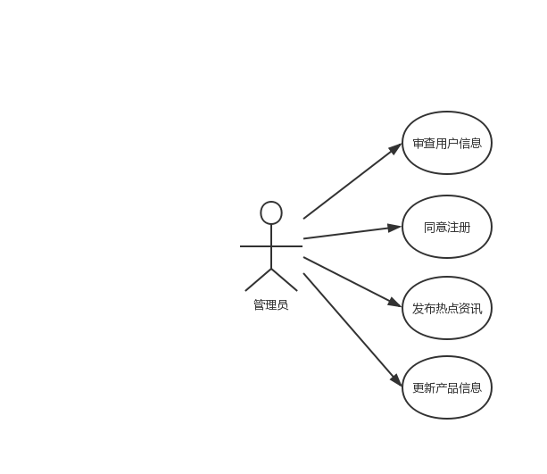

用例说明如下：

1. 审查用户信息用例

|  |  |
| --- | --- |
| 用例名称 | 审查用户信息 |
| 标识符  用例描述  参与者  前置条件  后置条件  基本操作流程  可选操作流程 | Hunter014  审查用户信息  管理员  进入用户管理  评出权威用户  审查用户信息是否符合权威用户标准  暂无 |

1. 同意注册用例

|  |  |
| --- | --- |
| 用例名称 | 同意注册 |
| 标识符  用例描述  参与者  前置条件  后置条件  基本操作流程  可选操作流程 | Hunter015  同意注册  管理员  进入用户管理  用户完成注册  系统默认同意注册  暂无 |

1. 发布热点资讯用例

|  |  |
| --- | --- |
| 用例名称 | 发布热点资讯 |
| 标识符  用例描述  参与者  前置条件  后置条件  基本操作流程  可选操作流程 | Hunter016  发布热点资讯  管理员  进入更新数据库功能  热点资讯更新  发布新的热点资讯，删除过期资讯  发布内容为空的热点新闻，系统拒绝发布 |

1. 更新产品信息用例

|  |  |
| --- | --- |
| 用例名称 | 更新产品信息 |
| 标识符  用例描述  参与者  前置条件  后置条件  基本操作流程  可选操作流程 | Hunter017  更新产品信息  管理员  进入更新数据库功能  数据库中产品信息更新  更新原有产品信息，发布新产品信息  发布内容为空的产品信息，系统拒绝发布 |

**3.程序模块设计**

**4.数据库设计**

见《数据库设计说明书》

**5.安全性设计**

**5.1隐患**

设计缺陷导致的意外行为：数据丢失、软件出现bug、用户数据泄露

用户行为：恶意输入、用户越权访问或操作、恶意盗号

**5.2解决**

**5.2.1用户行为**

1.尽可能实现用户的权限最小化

应用用户的权限最小化，控制应用用户对文件、数据的访问，记录并统计登录历史；对重要信息资源设置敏感标记并控制对设置敏感标记资源的操作。

2 .对前端输入信息进行验证

将输入验证策略作为应用程序设计的核心要素。假定所有的输入都是恶意的，不要依赖于客户端的验证，虽然使用客户端验证可以减少客户端和服务器之间的信息传递次数。

要做到限制、拒绝或者净化输入，输入验证的首选方法是从开始就限制允许输入的内容。按照已知的有效类型、模式和范围验证数据要比通过查找已知有害字符的数据验证方法容易。设计应用程序时，应了解应用程序需要输入什么内容。与潜在的恶意输入相比，有效数据的范围通常是更为有限的集合。为了使防御更为彻底，可能还需要拒绝已知的有害输入，达到净化输入的效果。

3. 对密码加密

应用系统应对系统的使用用户密码进行加密（可以是软加密），包括密码的产生、密码录入、密码修改、密码的传输、密码的保存。软加密时应确保软加密算法具有足够的强度，并且确保密钥存储安全，对密钥的访问应严格控制。同时，还应采取必要的措施，确保软加密算法的安全。

4. 提供应用系统用户的身份识别功能

身份识别是信息安全服务的基础，基本原则是要做到用户区分的唯一性，认证是基于身份识别的，身份识别最常见的形式就是用户ID，与密码组合标识一个用户身份。

5.界面的设让用户明确自己的权限，明确自己能够进行的操作，不让用户误以为拥有实际上没有的权限。

6. 限制第三方对加密文件的操作权限啊，比如只允许浏览，禁止复制、剪切、截屏、修改等操作，设置好查看次数和截止打开日期等。

**5.2.2设计行为**

**设计行为：**

1.降低软件和接口的复杂性

接口和软件的复杂容易导致程序出现不可预料的错误，简化接口能有效避免这种错误出现的机率。

——单元的代码长度控制在66行到132行

——模块有唯一的入口和出口

——模块循环有正常退出条件

——清晰定义模块的所有输入输出并进行范围检测

——设计文档明确标识出所有安全性关键的设计要素

2.提高软件的健壮性

——接受错误输入, 输出错误提示信息，软件能判断出操作员的输入操作正确性，在遇到不正确(或不合理)输入和操作时, 软件拒绝该操作的执软件提醒操作员注意错误的输入或操作 软件指出错误的类型和纠正措施

——对输入参数进行合法性检查，对非法参数进行处理，返回错误代码

2.算法与数据管理

——对于规定时间内完成规定时间的模块应使用规定时间内得出结果的算法

——用统一的符号来表示参数、常量和标志, 以便在不改变源程序逻辑的情况下,对它们进行修改

——文件必须唯一且用于单一目的；文件在使用前必须成功地打开,在使用结束必须成功地关闭；文件的属性应与对它的使用相一致。

——对关键下标, 在使用前进行范围检查

——慎用易错架构：浮点数，指针，递归，中断，继承，别名，无界数组，动态内存分配，全局变量，公共数据和公共变量

3.风险隔离

——划分模块，防止组件之间特殊的相互作用和交叉耦合干扰；减少软件验证过程的工作量；最小化安全相关组件的规模

——运用信息隐蔽技术，使信息仅对有权和需要访问它的程序开放。信息隐蔽可以避错的三个理由：降低了信息意外讹误的概率；可以帮助在程序中建立防火墙,降低信息问题影响的范围；由于信息被局部化,程序员更少地产生错误,验证人员更容易找到缺陷。

常见需要隔离的信息：

安全关键的数据

容易被改动的区域

复杂的数据

复杂的逻辑

在编程语言层次上的操作

4.异常处理

内部异常处理

1) 在运行阶段, 对于预期范围内的异常, 异常处理措施应保证系统处于安全状态, 并持续运行

2) 在运行阶段, 对于超出预期的异常, 异常处理措施最低限度应使系统转入安全状态

3) 在异常发生之后, 采取措施, 保证数据的完整性

4) 在异常发生之后, 采取措施, 保证敏感和关键数据不被泄露

外部异常处理

1) 周期性检测外部输入/输出设备的状态, 并在发生失效时转到到某个安全状态

2) 对于非法的外部中断, 软件应能自动切换到安全状态